Enjeux Macroéconomiques Contemporains — Révision

1. Les acteurs économiques et le circuit économique
- Analyse économique : Comprendre activités de production, consommation, répartition + relations; action économique des gouvernements et autorités monétaires et affecte (et comprendre) chômage, monnaie, inflation, épargne, investissement
- Macro-économie : fonctionnement ensemble du système économique → relations, écon. globale

Raisonnement économique
- Structure économique crée rareté : biens sont coûteux à obtenir + disponibles en quantités limitées + besoins sont illimitées = choix
- La rareté et ses conséquences
  - Rareté : Production pour 1consommation (appareil de production moins efficace, moins de capacité de consommation) vs production pour 2investissement (moins de consommation mais gains à long-terme)
    - Revenu pour 1consommation vs revenu pour 2épargne
    - Coût d’opportunité/renonciation : renoncer pour qq’chose d’autre (choix → incitations, prix, actions du gov etc.)
  - Division du travail : spécialisation de travail et échanges internationaux
  - Répartition des richesses : inégalitaire (capitalisme); croissance d’inégalité des richesses = ralentissement de croissance économique
- Loi d’offre et demande :
  - + prix = + offre (dans intérêt du producteur, + de profit), - demande ; - prix = - offre, + demande
  - ‘milieu’ optimal → équilibre entre offre et demande (quantité demandée = quantité produite)
    - si qté demandée < qté offerte → baisser le prix
  - Concurrence oblige entreprises à chercher coûts de production les + bas possibles → efficacité économique
  - L’équilibre général : aucun agent ne peut améliorer sa situation sans détériorer la situation d’un autre
    - Atomicité du marché → personne ne peut poser prix
    - Homogénéité des produits → comparaison porte que sur prix
    - Fluidité des marchés → entrée + sortie libre des marchés si mod. des comportements, nouveau produits, progrès technique
    - Transparence du marché → information connue par tous
  - Défaillances de marché : marché ne parvient à allouer ressources de manière efficace
      - Pouvoir du marché : capacité d’agent économique à influencer ++ prix du marché (ex., consommateurs sont salariers; + de demande, + de prod., - de chômeurs)
      - Externalité : effet du comportement d’un agent sur bien-être d’un tiers
        - négative : pollution ; positive = diffusion de connaissance

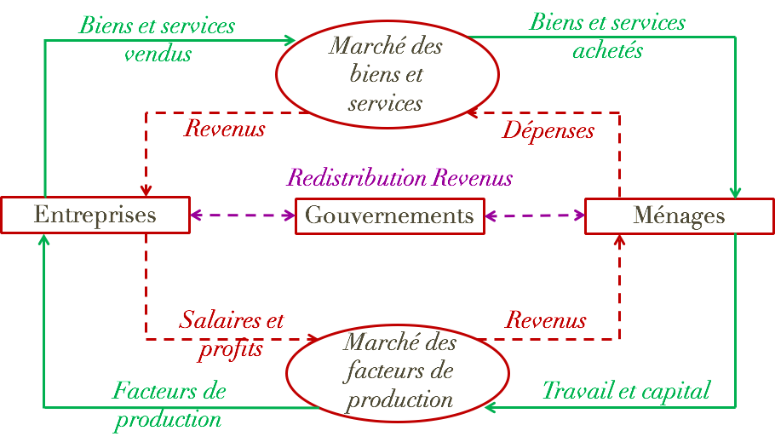
Manière dont fonctionne économie d’un pays
- Circuit économique→ marché de biens et services
- Acteurs de l’économie
  - Producteurs : entreprises
  - Consommateurs : ménages (pers./g. occupant même logement, domicile hab.)
  - État : gouvernements
  - Intermédiaires financiers : institutions financ.
  - (Dans économie ouverte) : reste du monde
  - Producteurs
- Que produire : choix → investissement ou consommation
  - Détour de production : améliore efficacité future au détriment de consommation immédiate
- Production et répartition des revenus
  - Économie de marché : producteurs sont principalement entreprises privées; activités de production + distribution de revenus primaires
  - Profits rémunèrent apporteurs de capitaux, salaires rénumèrent apporteurs de travail
- Intermédiaires financiers : gèrent depots des agents économiques et facilitent rencontre épargnants/investisseurs
- Distinction épargne et consommation
  - Propension à consommer : part de revenu consommé
  - + revenu = + consommation mais moindre (+ richesse = + épargne que consomme)
- Du revenu à l’épargne
  - Revenu primaire (somme avants impôts, de production) et prélèvements obligatoires (impôts, retraite, etc.)
  - Revenu primaire - prélèvements obligatoires + transferts (→ménages) = revenu disponible - consommation = épargne

Rôle du gouvernement et autorités monétaires
- Gouvernement : définition et application des règles du jeu économique (propriété), faire face aux défaillances du marché, dépenses du gouvernement, redistribution des revenus (équité vs. incitation; si pas ++ travail, ralentit activité économique)
  - Agir sur conjoncture économique : fonctionne pas à pleine capacités
- Autorités monétaires : banque centrale contrôle quantité de monnaie en circulation
  - pas assez = blocage, trop = inflation et + prix (trop de demande pour l’offre)
  - si ne peuvent anticiper taux d’inflation futurs → perte de confiance, crise économique (Canada = 2%)
  - Prix (P) x Quantité (Q) = Masse monétaire (M) V
    - + accès au crédit = + masse monétaire = + consommation totale = + de prix

Politiques monétaires
- Selon monétaristes : monnaie a pas d’effet sur économie réelle lT, inflation provient de création monétaire
  - P x Q = M x V, Δ ↑ M = Δ ↑ P
- Selon keynésiens : création monétaire affecte économie réelle, baisse des taux d’intérêt encourage activité économique
  - P x Q = M x V, Δ ↑ M = Δ ↑ P

2. L’ouverture des frontières : enjeux et nouveaux acteurs

Introduction: les circulations aux frontières
- 1er flux : les biens et services → importations et exportations
- 2ème flux : les personnes →les flux migratoires (~difficile à gérer → réfugiés syriens)
- 3ème flux : les flux de capitaux
- 4ème flux : les flux monétaires

L’ouverture des frontières
- Économies nationales → multiplication des échanges internationaux → intégration économique mondiale : libre-échange, mobilité totale des capitaux, mobilité des individus
- Régulations nationales : gouvernements, accords entre pays (diminué)
- Régulation par le marché : FTN, investisseurs inst., régulateurs de marchés (agences /not.)
- Régulation globale : organismes internationaux, gouvernements (interventionnisme)
- ONG : groupes de pression à conférences internationales

Acteurs sur marchés internationaux
- Firmes multi/transnationales→ entreprise contrôlant entreprises/filiales dans ++ pays
  - Raisonnement stratégique de FTN dépasse cadre des frontières
  - Mesurer poids économique : capitalisation boursière, chiffre d’affaires, bénéfices, # d’employés, 25% du GDP mondial
  - FTN vs. pays (poids) : comparer # d’habitants vs PIB par pays et firmes
    - pays endetté ne disparaît pas, firme oui → peut pas quantifier puissance relative (comparaison limitée)
    - FTN échappent législations nationales
  - Internationalisation des entreprises: commerce international (exportations), investissement direct (acheter part d’une entreprise dans autre territoire)
      - IDE → lorsqu’entreprise obtient 10%+ d’une autre (pose sur volonté, pas juste investissement pour profits)
      - License (autorisation à produire), franchise (autorisation à dist. produits), impartition d’activités (firmes délocalisent comptabilité, moins cher)
      - Chaîne de valeur mondiale : fractionnement des activités autour du monde pour avoir la + grande valeur et profit
  - Comment mesurer interdépendance des économies : ex., iPhones (lien de dépendance É-U—Chine?) décomposition → dépendance équilibrée entre pays
  - Investissements internationaux et régulations étatiques (gouvernements se posant sur IDE)
      - Mesures de limitation ou de libéralisation (84% aujourd’hui) → en faveur d’IDE
      - ex., de facilitation : Inde ouvre aux IDE secteur d’infrastructures ferroviaires
      - ex., de restriction : Russie étend contrôle sur investissements en transport
- Acteurs sur les marchés financiers
  - Investisseurs institutionnels : collectent épargne, mettent dans fond, achètent actions et produits financiers
      - investir dans gouvernement n’est pas gros risque (ne fera pas faillite)
    - Investisseurs privés : banque d’affaires, fonds de pension, compagnies d’ass. (ont ++ d’argent)
    - Investisseurs publics : fonds détenus par gouvernement (fonds souverains)
        - Arabie Saoudite (Abu Dhabi Investment Authority), Chine (SAFE Investment Company, CIC), Alberta (Alberta Heritage Saving Trust Fund)
        - 2014 → 1/10 des actifs privés, mais rôle marginal dans IDE mondiaux (1,1%)
  - Agences de notation : notent entreprises/gouv./prod. financiers en fonction du risque qu’ils représentent (sont privés)
      - + risque important, + coûteux d’emprunter
      - si note bonne, investissements arrivent au pays (pas de risque, rembours. certain) = baisse de taux d’intérêt
      - détermine aussi politiques des gouv.
      - Standard & Poor, Moody’s, Fitch Rating

